**МІНІСТЕРСТВО ОСВІТИ І НАУКИ УКРАЇНИ**

НАЦІОНАЛЬНИЙ ТЕХНІЧНИЙ УНІВЕРСИТЕТ УКРАЇНИ

«КИЇВСЬКИЙ ПОЛІТЕХНІЧНИЙ ІНСТИТУТ

ІМЕНІ ІГОРЯ СІКОРСЬКОГО»

**КАФЕДРА АСОІУ**

**ЗВІТ**

**ДО ВИКОНАННЯ ЛАБОРАТОРНОЇ РОБОТИ №5**

**З ДИСЦИПЛІНИ «Основи клієнтської розробки»**

Виконав студент групи ІП-71  
Фомін Владислав Віталійович

- 2018-

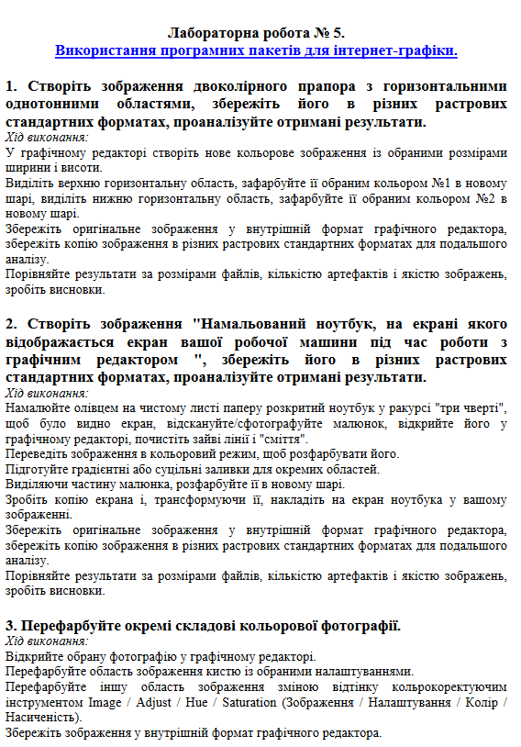



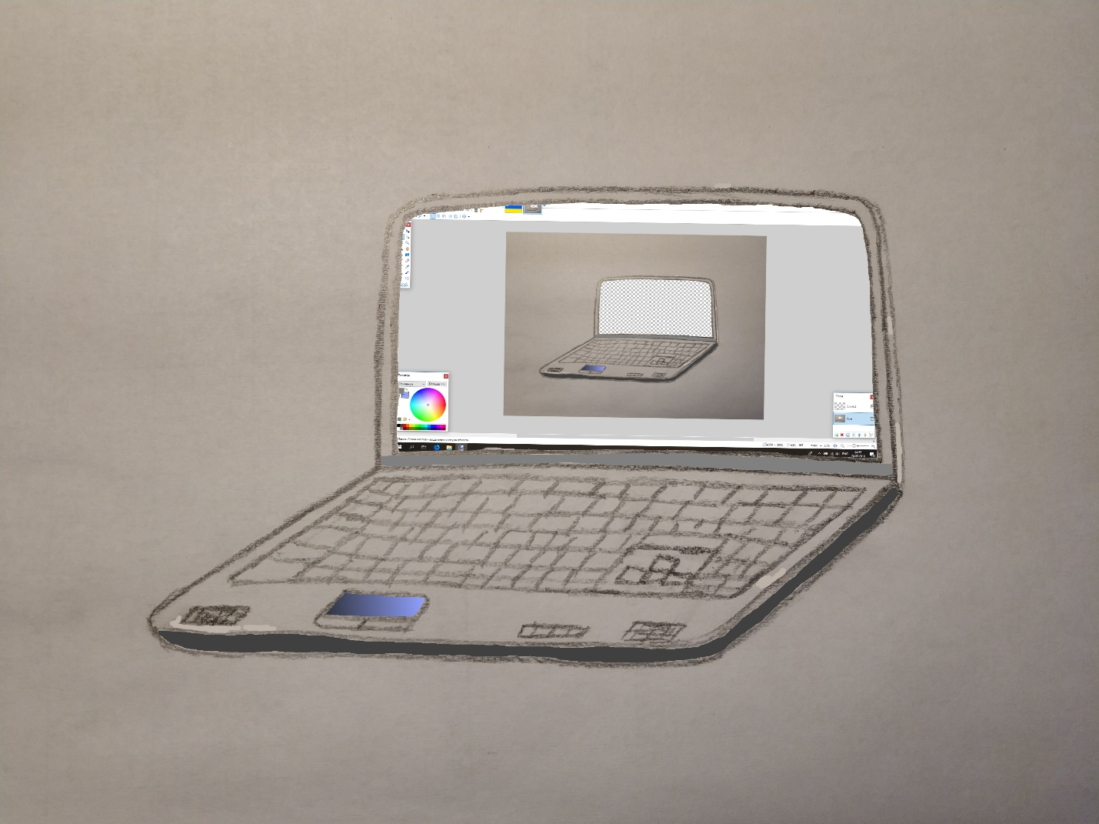

|  |  |  |  |  |  |  |
| --- | --- | --- | --- | --- | --- | --- |
|  | Прапор | | | Ноутбук | | |
| Розмір | Якість | Артеф. | Розмір | Якість | Артеф. |
| .bmp | 1,90 МБ | 2000х  1000 |  | 34,3 МБ | 4000х  3000 |  |
| .dds | 976 КБ | 2000х  1000 |  | 5,72 МБ | 4000х  3000 |  |
| .gif | 4,83 КБ | 2000х  1000 |  | 2,67 МБ | 4000х  3000 |  |
| .jpeg | 41,7 КБ | 2000х  1000 |  | 4,45 МБ | 4000х  3000 |  |
| .png | 9,76 КБ | 2000х  1000 |  | 10,7 МБ | 4000х  3000 |  |
| .tiff | 10,2 КБ | 2000х  1000 |  | 9,85 МБ | 4000х  3000 |  |